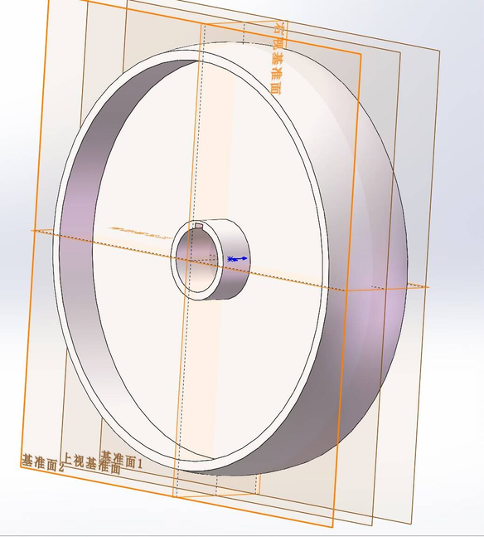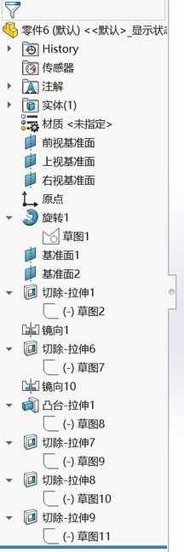

机械12206 黄宇

使用2个赋值面可以方便的作图

镜像一下可以对简化对称零件的建模步骤